检 测 报 告

试验名称:高低温耐久试验

主检： |  | 日期： | 2023年2月21日
审核： |  | 日期： | 2022年12月23日
批准： |  | 日期： | 2022年12月23日

北京光华荣昌汽车部件有限公司实验室

声 明

- 报告无实验室“检测专用章”无效。
- 报告无主检、审核、批准人签字无效。
- 报告涂改无效。
- 复制报告未重新加盖“检测专用章”无效。
- 对检测报告若有异议，请收到报告后15个工作日内通知实验室。
⑹ 送样检测仅对样品负责。
⑺ 电子版报告无安全密码无效。

试验单位：北京光华荣昌汽车部件有限公司实验室
地 址：北京市昌平区流村镇工业园区
电 话： (010) 60793358-5711 邮 编：102200

样品名称 | 塑料气管制动软管（1、2、3） | 车 型 | /
样品件号 | / | 样品数量 | 3件
委托单位 | 智能气控产品开发部 | 生产单位 | /
送样者及其 联系方式 | 董启辉  电话：13933995680 | 送样日期 | 2023年2月17日
试验地点 | 北京光华荣昌汽车部件有限公司  实验室 | 试验日期 | 2023年2月16日
试验项目 | 高低温耐久试验
试验标准 | 详见GR20230215SQS011试验申请单
样品状态 | 外购件
试验结论 | 对2023年2月15日智能气控产品开发部送检的塑料气管制动软管（1、2、3）按照GR20230215SQS011试验申请单，进行高低温耐久试验，结果不予评价。
备 注

一、试验条件
试验时间： | 2023年2月16日—2023年2月20日
试验地点： | 北京光华荣昌汽车部件有限公司实验室
试验人员： | 吴航波
环境温/湿度： | 温度：7.6℃；湿度：35.8%
二、试验仪器设备
序号 | 设备名称 | 设备编号 | 规格型号 | 厂家 | 精度 | 有效期
1 | 低温箱 | R-005 | DXF40-100 | 北京低温设备厂 | ±1℃ | 2023年11月7日
2 | 高温试验箱 | R-004 | WG3002 | 重庆银河试验仪器有限公司 | ±1℃ | 2023年11月7日
三、试验方法及评价标准
1、试验方法
1、将测试件在80℃环境下放置2小时，再在-40℃环境下放置2小时，40°弯折软管与接头连接处3~4次，观察软管是否断裂，记录试验照片；
2、软管如果没有断裂现象，则重复步骤1，连续十个循环后，停止试验。
2、评价标准
不评价
四、标准偏离
1、标准偏离
/
五、试验结果
1、试验结果
样件名称 | 样件编号 | 结果描述
塑料气管制动软管（1、2、3） | 011-001-202302 | 第8个循环后，气管断裂。
塑料气管制动软管（1、2、3） | 011-002-202302 | 第7个循环后，气管断裂。
塑料气管制动软管（1、2、3） | 011-003-202302 | 第8个循环后，气管断裂。

六、试验照片
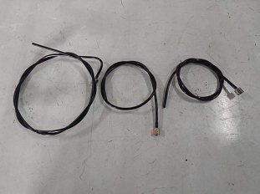
试验前
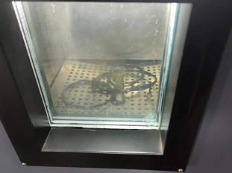
试验中
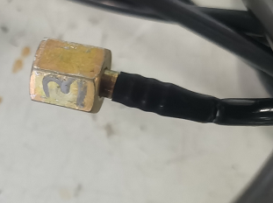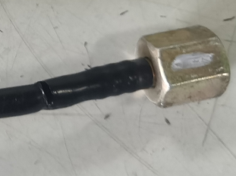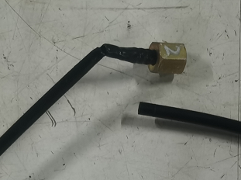
试验后
**报告结束**

